**出入口测温防控**

**解决方案**

2020年1月

目录

第1章 方案概述 4

1.1 背景 4

1.2 现状分析 5

1.3 建设目标 6

1.4 设计原则 6

第2章 需求分析 7

2.1 快速体温初筛 7

2.2 高精度体温检测 7

2.3 在线异常预警 8

2.4 人员精准控制 8

第3章 系统总体设计 8

3.1 系统整体架构 8

3.2 技术原理 9

3.3 系统优势 10

第4章 测温筛查系统详细设计 10

4.1 应用场景 10

4.2 业务流程 11

4.3 系统组成 11

4.4 系统功能 12

4.4.1 非接触人体温度测量 12

4.4.2 异常体温报警 12

4.4.3 体温记录 12

4.4.4 客户端软件 12

4.4.5 口罩佩戴检测 12

4.5 方案特点 12

第5章 产品介绍 13

5.1 高精度测温模块 13

5.2 人脸识别终端 13

5.3 人脸门禁 14

5.4 立式人证核验 15

第6章 案例 16

6.1 成功案例 16

# 方案概述

## 背景

2019年底武汉爆发新型冠状病毒疫情，该病毒具有人传人、医务人员感染、一定范围社区传播特点，疫情已经扩散至全国各地。

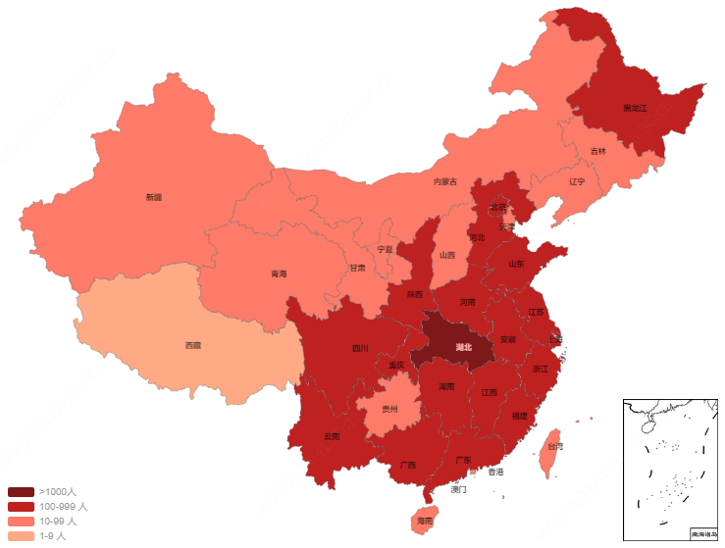

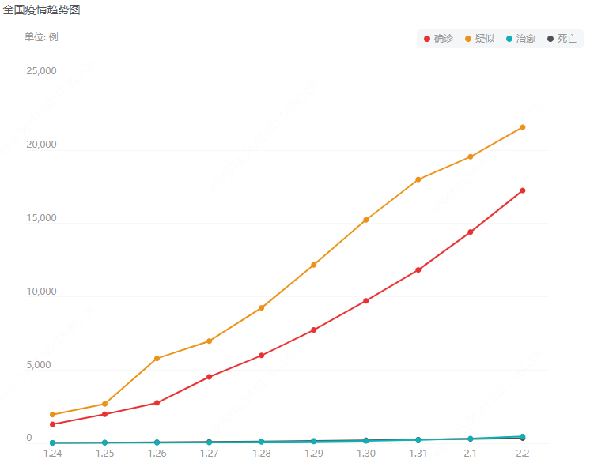

图 1.1‑1全国疫情趋势图

2020年1月20日，国务院部署肺炎疫情防控工作：落实重点场所测体温等措施，多部门联防联控。国家卫生健康委发布1号公告，将新型冠状病毒感染的肺炎纳入《中华人民共和国传染病防治法》规定的乙类传染病，并采取甲类传染病的预防、控制措施，将新型冠状病毒感染的肺炎纳入《中华人民共和国国境卫生检疫法》规定的检疫传染病管理。

　1月21日，交通运输部召开部务会，督促各级交通运输部门在联防联控工作机制下，配合卫生健康部门在交通枢纽客运场站提供场地设置旅客体温监测设施。

## 现状分析

新型冠状病毒携带和感染者具有共同初期病例特征：发热和咳嗽。测量体温是前期预警的重要手段，但是在公共场所，特别是在密集人群中，使用传统的额温枪或者耳温枪进行体温测量，耗费巨大人力物力，且测量者有被感染风险；也将严重影响公共场所的通行效率，进一步加重人员聚集。

## 建设目标

针对目前重点区域的精准测温需求及人员管控需求，通过部署出入口测温管控设备，将温度检测与人员进出控制结合，实现对进出人员的温度检测，并对异常人员产生预警。有效的降低保障人员的工作强度，同时避免人员接触感染，提高安全防护等级。

## 设计原则

出入口体温检测方案的规划设计应以应用需求为导向，以计算机应用技术为手段，以智能化防控管理为目标。系统的规划建设应遵循以下原则：

1）高精度

测温精确是整套系统的首要原则，结合当前行业技术水平和公共场所各种场景人体测温的实际需求，测温精度目标为±0.4℃。

2）高效率

系统设计应遵循尽量减少对公共场所通行和社会秩序影响的原则，保持高效的测温，确保高效通行，尽量减少因测温效率低引起的人员聚集。

3）易部署、易维护性

系统采用一体化设计，不依赖网络部署，可单机独立运行。并通过图形化UI界面，显示出详细参数，及时预警问题供工作人员决策。采用稳定易用的硬件和软件，不需复杂的日常运维。可以快速的及时的变更部署位置。

4）非接触

系统采用非接触式人脸识别和测温的设备，在行人通行过程中自动完成温度的测量和进出权限控制，减少疫情的接触感染。

# 需求分析

## 快速体温初筛

在临床实践中，体温是一项重要的生理指标。体温的变化通常标志着疾病的发生、发展和转归。由于发热是包括某些传染性疾病在内的很多疾病的前驱症状，发热在公共卫生领域特别是疾病监测工作中至关重要，因此发热也是各国开展症状监测的一项重要指标。

用于测量人体温度的仪器仪表大致分为两种类型，分别是接触式的和非接触式的。接触式的仪器在用于公共场所人体检测时存在以下缺点：

1. 测温速度慢，需要人为干预，逐一进行单体测温；
2. 测量时需要和被测对象接触，往往由于在使用时消毒不彻底，出现交叉感染的情况；

随着检测技术的成熟，非接触式红外测温已具备如下优点，被广泛使用：

1. 测量速度快，通常检测时间小于1秒；
2. 测量过程中不需要和被测对象接触，不会因为消毒不彻底出现交叉感染的情况；

因此，在企业、社区、学校、办公大楼等场所，通常选择采用非接触式体温测量方式，用于对出入口行人进行快速测量，及时发现体温异常人员，执行快速干预手段，防止病毒疫情在公共场所下出现大范围感染人员扩散的危险。同时最大程度上保护在公共场所进行疫情保障的管理人员，防止内部人员频繁接触人体，出现被感染病毒的情况发生。

## 高精度体温检测

当前新型冠状病毒普遍存在初期被感染者出现四肢乏力、发热等情况，需要采用较高精度的非接触式体温检测手段，用于区分正常人员和低温疑似感染人员。建议体温检测装置的测量精度不超过±0.4℃。

由于公共场所人员流动性和持续性，同时要求对体温检测装置能够进行7*24小时的持续测温，加强对检测区域的人员进行持续检测防控。

## 在线异常预警

为了更好的降低保障人员的工作强度，提高工作效率。通过部署在出入口的测温模块，在线对所有过往人员进行非接触式体温测量检测，通过实时体温异常预警的方式，来通知监控中心监测人员快速发现可疑人员进行人工干预处置。

## 人员精准控制

针对重点区域，需要对进出人员信息与体温进行绑定，并将体温数据作为其能否正常通行的凭证之一。一旦发现异常人员，设备端及时作出响应，阻止异常人员进出，等待监测人员进行人工干预，有效保障区域内的人员安全。

# 系统总体设计

针对各重点区域目前普遍存在的人体测温需求，浙江宇视科技有限公司凭借在出入口控制和传感器技术的积累，围绕精度、效率、安全、易部署几个方面进行技术创新，将实现有效预防、及时预警、高效通行等建设目标，同时提供可靠、准确、可视的温度数据供全面回溯和分析。

## 系统整体架构

围绕公共卫生突发事件下的人体测温预警管控业务建设要求，在线布控方式如图：

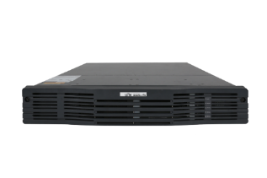

EGS客户端

人脸门禁

EGS服务器

局域网

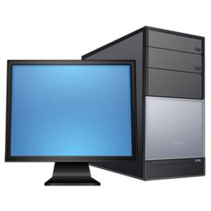

速通门

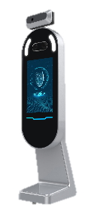

图 3.1‑1温度检测出入口系统架构图

针对需要实名管控的出入口，快速布设本地组网的测温门禁、测温道闸设备，通过计算机上的报警管理软件进行人行通道的测温监测和实时报警。对于突发公共卫生事件下，该模式可以用于对公共人员快速实施无感测温，主动发现异常体温人员，提高应急事件响应效率。

## 技术原理

**红外线辐射：**

自然界中一切温度高于绝对零度（-273℃）的物体，每时每刻都会向外辐射与自身性质、温度相关的红外线，红外辐射的物理本质是热辐射，也是一种电磁波。红外线是从物质内部发射出来，产生红外线的根源是：物质内部分子热运动。自然界任何物体都会向外辐射红外线。

红外辐射（红外线）通常指波长从0.78至1000μm的电磁波，红外波段的短波端与可见光红光部分相邻，长波端与微波相接。红外与电磁频谱的其他波段一样以光速传播，遵守同样的反射、折射、衍射和偏振等定律，只是波长、频率不同而已。

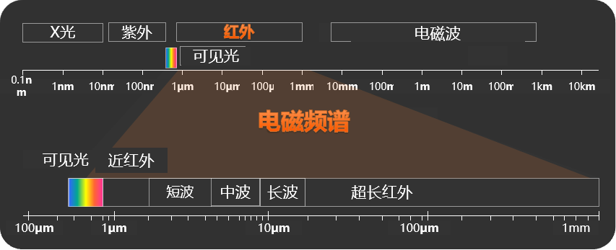

**宇视红外测温模块组成：**

根据红外辐射原理，开发出了红外测温模块。红外测温模块包含光学镜头、sensor、信号处理系统和防护等，如图所示

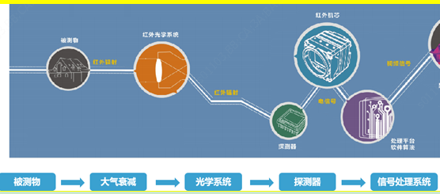

图 3.2‑1红外测温模块测温原理及组成

**测温原理：**

被测物发射的红外线辐射通过光学镜头收集后被sensor所获取，通过sensor检测被测物的红外辐射能量。辐射能量和温度存在对应关系，通过信号处理系统将辐射能量转换为温度数据。

## 系统优势

系统支持快速部署，单机应用，可满足突发情况下出入口的紧急体温筛查及人员管控。

适配闸机及门禁应用，作为区域人员筛查的重要防线，有效规避外来传染源

系统同时支持将人员信息、人脸信息和体温信息进行绑定，并在系统中生成完整的出入记录，为异常事件发生后的过程回溯，提供完整依据。

# 测温筛查系统详细设计

## 应用场景

针对人员精准管控场景下的测温需求，如企业、社区、学校、超市、银行等，通过在出入口部署具备测温功能的人脸门禁和人脸速通门，并通过电脑客户端软件进行配置管理，即可实现对出入人员体温检测和权限控制。如发现体温异常则拒绝其通行，并提醒值守人员进行进一步处置。

## 业务流程



图4.1-1 业务流程

## 系统组成

系统由测温模块、人脸门禁/人脸核验头、电脑组成。电脑通过BS管理端进行配置。服务器作为可选配置，进行记录检索和查询使用。

## 系统功能

### 非接触人体温度测量

通过红外测温模块，初步对进入测温范围的人员进行人体温度检测。

### 异常体温报警

如发现温度异常个体，终端界面自动弹出报警 ，并联动不开门策略，提醒现场工作人员进一步处置。

### 体温记录

体温作为通行人的基本属性信息记录，便于日后的反查与回溯提供依据

### 客户端软件

* 出入口管理：人员进出策略设置，权限分配
* 报警管理，可以设置异常阈值、告警

### 口罩佩戴检测

系统具备口罩佩戴检测功能，根据特殊时期管控需求，对进出人员进行口罩佩戴检测，未带口罩者即使人脸检测通过，也无法进入区域，降低交叉感染风险。

## 方案特点

1. 部署便捷：红外测温模块+人脸识别终端/门禁+立杆即可完成部署
2. 安全：非接触式测温，避免交叉感染风险
3. 实名制关联：人脸与温度相关联，生成完整出入记录
4. 检测率高：人脸检测测温，避免其他非人体目标干扰
5. 全天候：7x24小时在线实时测温初筛、预警干预

# 产品介绍

## 人脸识别终端

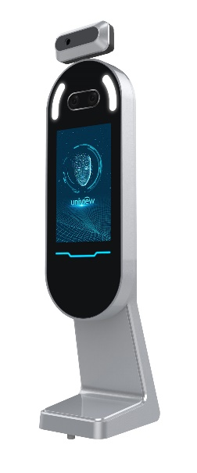

* 支持对人员体温进行非接触式检测，对体温异常人员进行预警；
* 支持体温检测与人员信息绑定，可快速确认人员信息并进行体温检测；
* 支持体温检测阈值配置，可通过体温检测阈值配置人员门禁权限；
* 采用非接触式体温检测模块，测量范围在30℃-45℃，测量精度可达0.1℃，测量误差<±0.3℃，温度测量距离为0.5米；
* 支持在断网模式下单机运行；
* 采用宇视自主知识产权的深度学习算法模型，人脸识别率>99%，误识率<1%；
* 内置深度学习专用芯片，支持本地离线识别，人脸（1:N）库容高达50000；
* 支持刷脸识别、刷卡、人卡、人证、人证+身份证白名单等多种核验模式，并支持核验方式定制拓展。最快识别速度0.2秒，超低误识率，提升通过率；
* 采用大光圈镜头，支持自动调节补光，适应多种复杂的光线环境；
* 采用200万1080P低照度宽动态广角摄像头，适应多种复杂光线场景下图像高质量采集；
* 支持0.3~3.5m的识别距离控制，有效防止距离较远的人员误识别；
* 支持基于深度学习算法的活体检测功能，有效避免通过照片、视频等方式伪造；
* 支持人脸测光和人形测光，快速适应环境光，有效提高强背光条件的识别效率；
* 采用低功耗高性能深度学习芯片，
* 支持单个人员最多添加6张底库照片，大大提升识别速度和通过率；
* 支持陌生人检测上报给管理平台，对陌生人进行分类管理。

## 人脸门禁

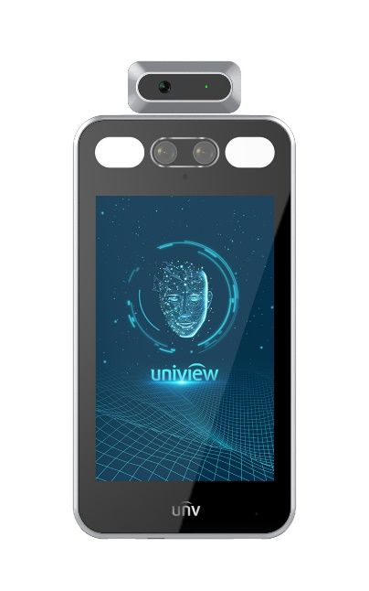

* 支持对人员体温进行非接触式检测，对体温异常人员进行预警；
* 支持体温检测与人员信息绑定，可快速确认人员信息并进行体温检测；
* 支持体温检测阈值配置，可通过体温检测阈值配置人员门禁权限；
* 采用非接触式体温检测模块，测量范围在30℃-45℃，测量精度可达0.1℃，测量误差<±0.3℃，温度测量距离为0.5米；
* 采用宇视自主知识产权的深度学习算法模型，人脸识别率>99%，误识率<1%；
* 内置深度学习专用芯片，支持本地离线识别，人脸（1:N）库容高达50000；
* 最快识别速度0.2秒，采用多模型融合模式，降低误识率，提升通过率；
* 内置麦克风与扬声器有效保障音频输入及输出；
* 支持身高0.8m~2.2m人员的人脸识别及0.3~3m的识别距离控制；
* 支持基于深度学习算法的活体检测功能，有效避免照片、视频等欺骗方式；
* 支持人脸测光和人形测光，快速适应环境光；
* 支持休眠模式息屏，保持最低补光亮度，防止夜间晃眼；
* 支持视频采集，支持国标、ONVIF、IMOS的协议接入通用安防平台和NVR；
* 双网口串联，复用原有网络；支持断电逃生；
* 支持刷脸、刷卡、人证、密码、二维码等方式控制开门；
* 支持与住户室内机双向对讲功能；
* 支持直接控制门锁、开门按钮、门磁检测等，实现门禁管理；
* 支持本地配置网络及本机参数；
* 具备防拆、门开超时、认证超次等报警功能，开关量接入消防信号，实现火灾报警时门常开；
* 支持有线网络、4G等多种方式联网；
* 支持口罩佩戴检测

## 立式人证核验

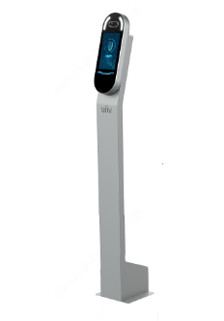

* 支持对人员体温进行非接触式检测，对体温异常人员进行预警；
* 支持体温检测与人员信息绑定，可快速确认人员信息并进行体温检测；
* 支持体温检测阈值配置，可通过体温检测阈值配置人员门禁权限；
* 采用非接触式体温检测模块，测量范围在30℃-45℃，测量精度可达0.1℃，测量误差<±0.3℃，温度测量距离为0.5米；
* 支持在断网模式下单机运行；
* 支持WIFI接入；
* 支持联网使用，作为录入终端，进行人证登记后录入人员、访客信息到速通门系统；
* 采用宇视自主知识产权的深度学习算法模型，人脸识别率>99%，误识率<1%；
* 内置深度学习专用芯片，支持本地离线识别，人脸（1:N）库容高达20000；
* 支持刷脸、人证核验、人证核验+证件白名单等多种核验模式；
* 采用大光圈镜头，支持自动调节补光，适应多种复杂的光线环境；
* 采用200万1080P低照度宽动态广角摄像头，适应多种复杂光线场景下图像高质量采集；
* 支持0.3~3.5m的识别距离控制，有效防止距离较远的人员误识别；
* 支持基于深度学习算法的活体检测功能，有效避免通过照片、视频等方式伪造；
* 支持人脸测光和人形测光，快速适应环境光，有效提高强背光条件的识别效率；
* 采用低功耗高性能深度学习芯片，